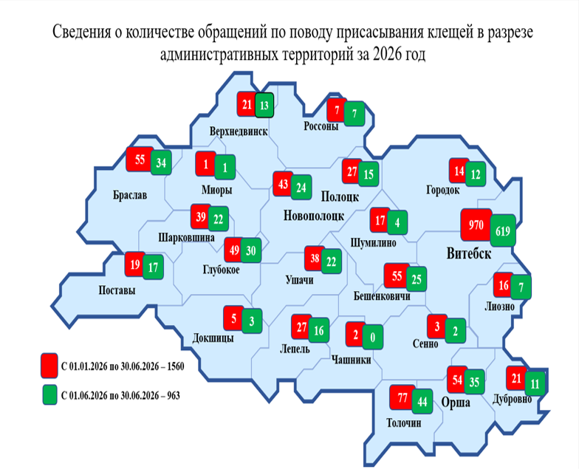

ГУ «Витебский областной
центр гигиены, эпидемиологии
и общественного здоровья»

